苏州大学实验报告
院系 | 计算机学院 |  | 年级专业 |  | 21计科 |  | 姓名 | 方浩楠 | 学号 | 2127405048
课程名称 |  | 大数据管理 |  |  |  |  |  |  | 成绩
指导教师 |  | 王晶晶 |  | 同组实验者 |  | 无 |  | 实验日期 | 2024.3.21

实 验 名 称 | 实验2

- 实验目的
本次实验旨在通过使用Excel对体重和血压数据进行相关性分析，计算相关系数和协方差，并使用列联表进行独立性检验。具体目标包括：

1. 掌握相关系数和协方差的计算方法及其在数据分析中的应用。
2. 了解如何使用列联表进行数据的独立性检验。
3. 提高Excel在统计分析和数据可视化中的应用技能。

- 实验内容
1. 数据的相关性分析：
• 计算体重和血压之间的相关系数。相关系数用于衡量两个变量之间的线性关系，取值范围为-1到1。
• 计算体重和血压之间的协方差。协方差反映了两个变量之间的总体联合变动情况。
• 使用Excel函数如CORREL和COVARIANCE.P来计算相关系数和协方差。
2. 列联表分析：
• 通过构建列联表（观测频度和期望频度），对不同工种从事工人的患病情况进行独立性检验。独立性检验用于检验两个分类变量是否存在统计上的独立性。
• 计算期望频度，并与观测频度进行比较，使用卡方检验（Chi-square test）来判断两个变量的独立性。
• 使用Excel公式进行期望频度的计算，并绘制列联表。

- 实验步骤和结果
协方差&相关系数:
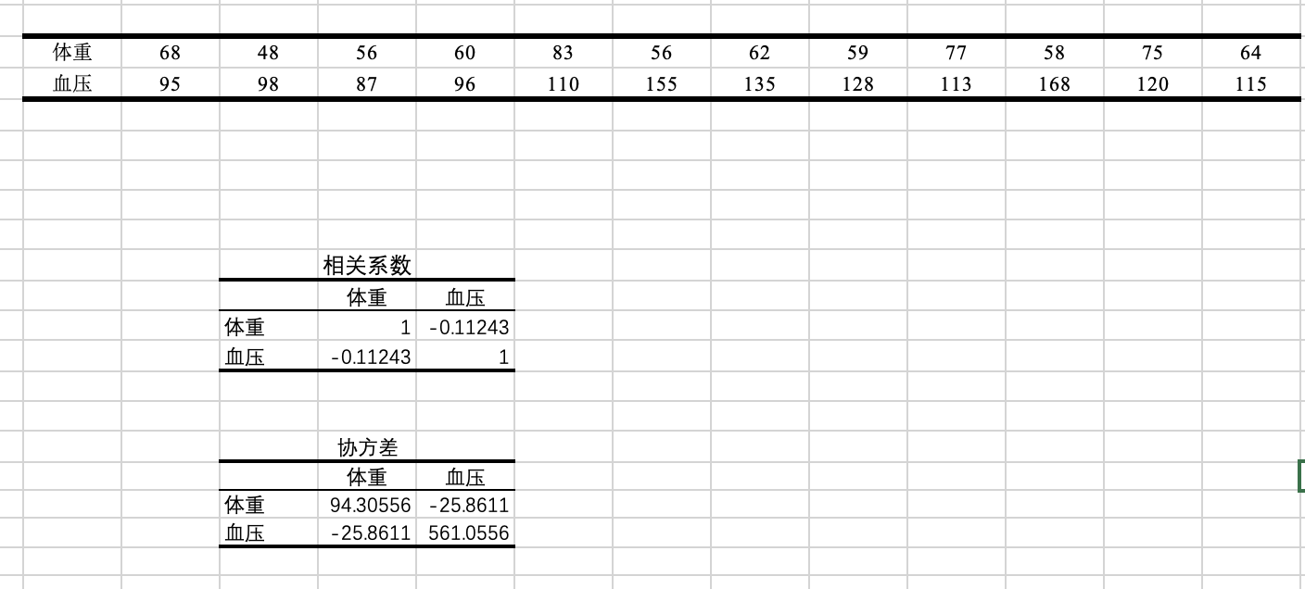

卡方检验:
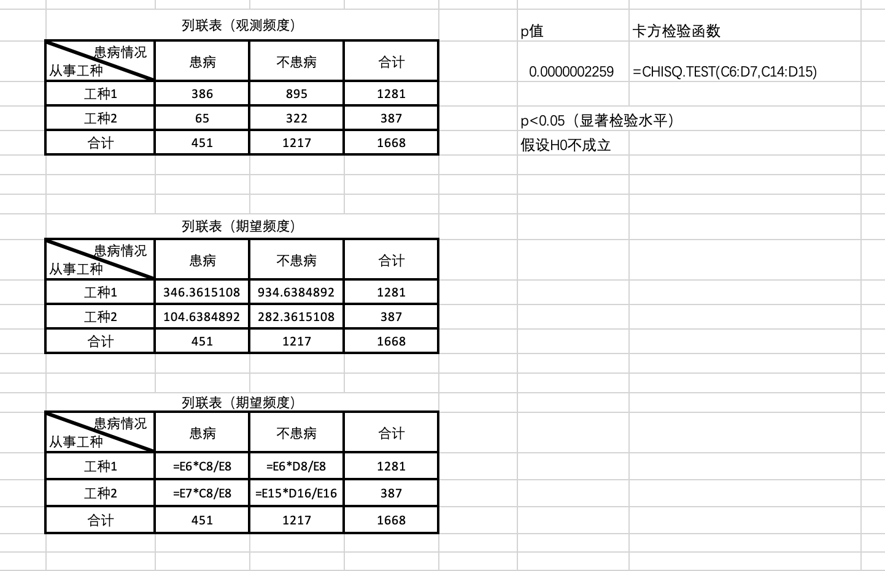

- 实验总结

在本次实验中，我们利用Excel对体重和血压数据进行了相关性分析，计算了相关系数和协方差，并使用列联表进行了独立性检验。通过实验的具体操作和结果分析，我们取得了以下几点收获和体会：

1. 相关性分析：
• 我们计算了体重和血压之间的相关系数，结果显示这两个变量之间存在一定的线性关系。相关系数的值介于-1到1之间，表示变量之间的线性相关程度。通过使用Excel的CORREL函数，我们快速准确地得出了相关系数。
• 协方差的计算进一步展示了两个变量的联合变动情况。尽管协方差的绝对值受量纲影响较大，但它提供了一个重要的统计量，帮助我们理解变量之间的关系。使用Excel的COVARIANCE.P函数，我们得到了体重和血压的协方差值。
2. 列联表的独立性检验：
• 我们构建了列联表，对不同工种从事工人的患病情况进行了分析。通过计算期望频度，并与观测频度进行比较，我们使用卡方检验（Chi-square test）来判断工种与患病情况是否独立。
• 期望频度的计算使用了Excel中的公式，帮助我们理解了独立性检验的具体步骤和计算方法。通过比较期望频度和观测频度，我们发现了工种与患病情况之间可能存在的关联。
• Excel中的公式和函数，如SUM、PRODUCT等，极大地简化了数据的处理过程，使我们能够高效地进行复杂的统计分析。

